Martes
12
de Enero

Cuarto de Primaria
Lengua Materna

¿Qué sabes sobre los delfines?

Aprendizaje esperado: Formula preguntas para guiar la búsqueda de información e identifica aquella que es repetida, complementaria o irrelevante sobre un tema.

Énfasis: Reconocimiento de la importancia de formular preguntas que guíen una investigación. Así como la relevancia de organizar información y citarla correctamente.

¿Qué vamos a aprender?

Vas a repasar lo que estuviste viendo desde el inicio de clases, ¿Qué te parece?
Recordarás los aspectos más importantes de los temas que trabajaste.

¿Qué hacemos?

Lo primero que hiciste fue elegir un tema, después tienes que formular algunas preguntas que guíen tu investigación.

Lo hiciste para delimitar tu investigación.

Esto es muy útil, porque cuando elegiste el tema, te encontraste con muchísima información, no sabías ni por dónde empezar.

Formulaste algunas preguntas muy específicas sobre lo que te interesa saber del tema que estas investigando, te va a resultar mucho más sencillo localizar tus fuentes de información.

Recuerda, que entre más específico sea tu tema, más sencillo será encontrar la información que te interesa.

¿Por qué no hacemos un ejercicio de preguntas?

Por ejemplo, si tu tema es sobre delfines, tienes que investigar sobre, ¿En qué mares viven? ¿Cuántos años viven? ¿Cuántas especies hay? ¿Cómo se reproducen? ¿A qué velocidad nadan? ¿De qué se alimentan?
Son muchos los temas por lo cual tiene que enfocarte un poco más. Recuerda, al plantear tus preguntas, utilizar las palabras “qué, cómo, cuándo, cuál, dónde, por qué, para qué” de esta forma, ya estarás preguntando sobre un asunto en particular.

Revisa que es lo más interesan conocer.

Reflexiona y ve apuntando, pero recuerda que tienes que tratar de ser más específico.

El tema que te interesa es saber qué tan inteligentes son, entonces, anótalo aquí en forma de pregunta, ¿De acuerdo?

Delfines, ¿Qué tan inteligentes son?

Los delfines son de los animales más inteligentes que existen, ¿Será cierto? sería muy interesante averiguarlo.

Otro tema que puede ser muy interesante es saber cómo se alimentan.

Son temas distintos, pero ambos son específicos.

Delfines.
- ¿Qué tan inteligentes son?
- ¿Cómo se alimentan?

En un documental se menciona que los delfines tienen lenguaje, ¿Será cierto? ese puede ser otro tema, que interesante solo habría que plantearlo en forma de pregunta.

Entonces sería, ¿Los delfines tienen lenguaje? o más específico, ¿Qué te parece así?

Delfines.
- ¿Qué tan inteligentes son?
- ¿Cómo se alimentan?
- ¿Cómo se comunican?

Otra cosa que por ahí se escucha es que a veces los delfines ayudan a las personas en el mar. Ese es otro tema que resulta interesante.

¿Cómo la expresarías en forma de pregunta?

Ejemplo: ¿Sí es cierto que los delfines ayudan a las personas en el mar?

En esta expresión no usaste ninguna de nuestras palabras para hacer preguntas.

No es forzoso utilizar esas palabras, pero las preguntas que formules utilizándolas te permitirán delimitar más tu búsqueda, es así porque cada una de esas preguntas cuestiona sobre aspectos muy específicos, como el modo, la forma, el tiempo, el lugar, la razón o el propósito, por ejemplo.

¿Cómo es su relación con los seres humanos?

Vamos a anotarla.

Delfines.
- ¿Qué tan inteligentes son?
- ¿Cómo se alimentan?
- ¿Cómo se comunican?
- ¿Cómo es su relación con los seres humanos?

Al formular preguntas, no olvides usar los signos de interrogación, el que abre la pregunta y el que la cierra, revisa bien los acentos, pues muchas de estas palabras, al ser usadas en las preguntas, se acentúan. Señala los signos de interrogación y los acentos en qué y cómo. Si fuera necesario podrían formularse más preguntas.

¿Qué te parece si vamos a ver un pequeño video con información sobre los delfines?

- Zoológicos asombrosos. Los delfines.
https://www.youtube.com/watch?v=KZusgyGKj_Q&t=49s

¿Qué te pareció el video?

¿Te acuerdas de cómo registrar la información que encontramos?

Hay varias formas, ¿Cuáles son?

Uno es la cita textual, viste varias e incluso las practicaste.

Te propongo un juego. Tengo seis cuadros, tres verdes y tres anaranjados, ¿Me ayudas a poner los de un color en un lado y los del otro color en el otro lado?

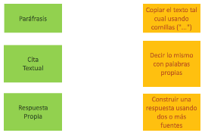

Ahí tienes las tres formas de registrar información que viste en las clases pasadas.

¿Cuál es cuál?

Creo que copiar el texto tal cual, es la cita textual, por eso se llama “cita textual”, es decir que vas a “citar” el “texto” tal como aparece, y eso lo haces usando las comillas al principio y al final.

¿Podrías unir ambos cuadros con una línea? te quedan los otros dos.

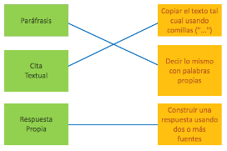

Con esto has concluido tu primer repaso. En tu siguiente sesión vas a continuar, para recordar cómo se hace una paráfrasis, una cita textual y una respuesta propia
¡Buen trabajo!

Gracias por tu esfuerzo.

Para saber más:
Lecturas

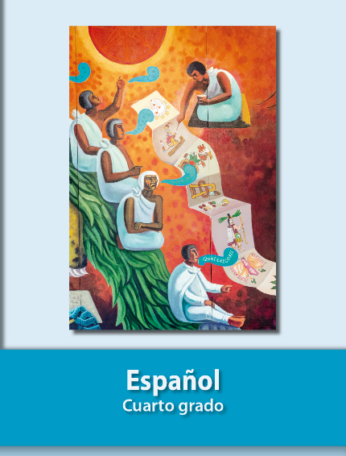
https://libros.conaliteg.gob.mx/20/P4ESA.htm

